Общешкольный Проект
Пионерская организация «Будь готов!» МАОУ ООШ № 1
(автор Новикова И.З) 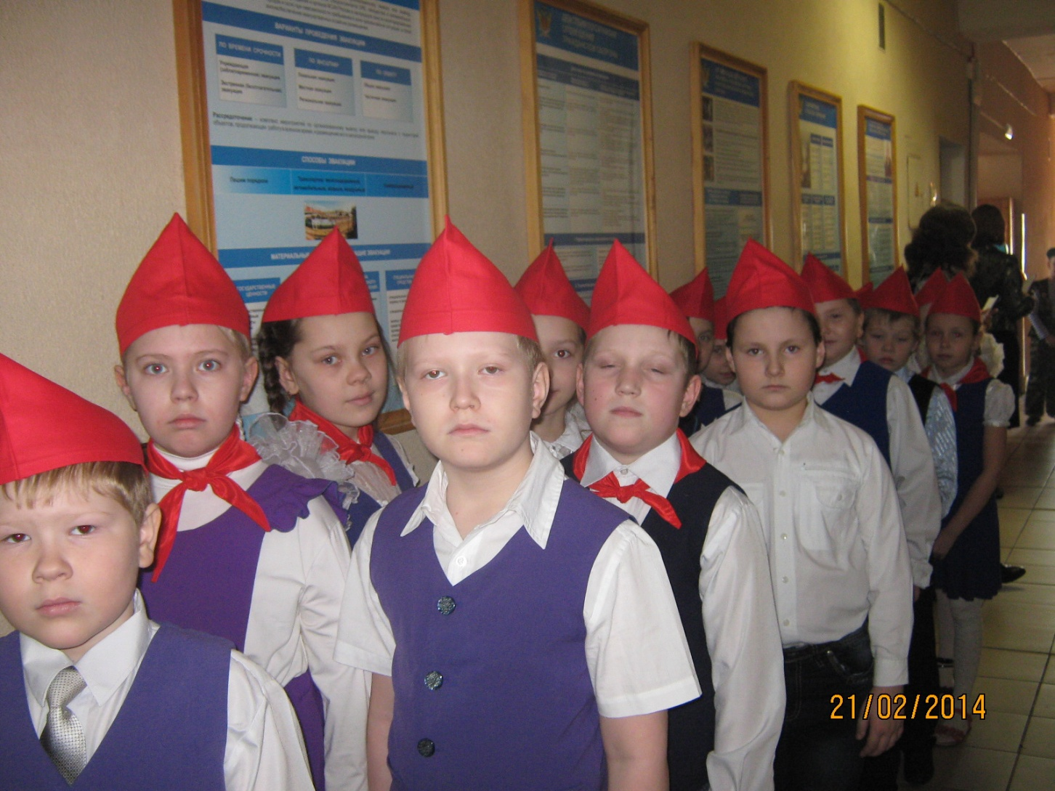

Пионерская организация сегодня: самостоятельная, общественная, гуманистическая организация детей и взрослых с ярко выраженной общественной направленностью, личностно ориентированной деятельностью, основана на отношениях коллективизма и товарищества.
Основная цель проекта: формирование основ патриотизма, воспитание коммуникативной, гражданской и социальной личности, развитие творческих способностей, гуманизма, уважение к культуре и традициям своего народа, любви к малой и большой Родине.
Задачи проекта:
- Воспитание гражданина и патриота своего Отечества.
- Воспитание гордости и сопричастности к деяниям и традициям предков, любви к своему Отечеству.
- Знание правовой системы между государством и гражданином.
- Знание государственных символов (флаг, герб, гимн)
- Ориентирование на идею служения и защиты Отечества
- Формирование уважения и симпатии к другим людям, народам и традициям.
- Воспитание толерантности и уважения друг к другу.
Наша организация:
- Общественная – ориентируется на идеалы социального общества, действует в соответствии Конституции РФ.
- Демократическая – все участники (члены) организации участвуют в решении вопросов на равных правах.
- Гуманистическая – защищает права каждого члена организации, воспитывает терпимость и толерантность, поддерживает оказавшихся в беде товарищей.
- Самодеятельная – все выбирают те направления, которые им интересны, управляют организацией.
- Ценностная – формирование исторического и краеведческого мировоззрения, ориентированных на семейные ценности, ценности национальной культуры.
- Многонациональная – для людей всех национальностей.
Порядок приема в пионерскую организацию:
- принимаются школьники с 8 до 14 лет.
- прием осуществляется открытым голосованием на сборе отряда.
- школьник на торжественном сборе дает клятву.
- почетный гость вручает и повязывает галстук (галстук повязывают наши шефы осн «Медведь»)
- ритуал приема проводится в день Пионерии 19 мая у мемориала воинам-интернационалистам (ГУФСИН-спецназ «Медведь»).
Девиз организации:
«Защищать, любить, беречь свою Родину, за добро и справедливость».
Клятва пионера:
Я, Ф.И. ученика, вступая в ряды пионерской организации, торжественно обещаю:
- Быть достойным гражданином и патриотом своей страны.
- Горячо любить свою Родину.
- Быть верным и надежным помощников своего учителя.
- Быть готовым к защите своего Отечества.
- С уважением и заботой относиться к старшему поколению.
- Знать и изучать историю своего края и государства.
- Учиться и трудиться на благо своей Родины.
- Быть верным и надежным помощником своего учителя.
Устав пионерской организации.
(Законы пионеров)
- «Закон совести» - чти и соблюдай законы своего общества и государства.
- «Закон дружбы» - каждый из нас надежный друг, верный товарищ, оказывает помощь всем, кто попал в беду.
- «Закон чести» - бережем свое имя, достоинство, славу своей Родины («Жизнь – Отчизне, долг – себе, честь – никому).
- «Закон традиции» - развивать и беречь свои традиции, знать историю пионерской организации.
Наши символы:
- красное знамя, значок, красный галстук, отрядный флажок.
Атрибуты:
- горн, барабан.
Наши галстуки – символ сопричастности каждого пионера к организации и ее делам, три конца галстука – символ старшего, младшего и среднего поколения.
Наши знамена – символ чести и сплоченности, верность традициям, идеалам добра и справедливости.
Наш салют – символ готовности к борьбе, труду, творчеству.
Наш значок – символ горения наших сердец на благо Родины.
(«На фоне костра – российский флаг»).
Права членов пионерской организации:
- все члены пионерской организации имеют равные права.
- право на участие в общественной жизни и поддержке общественно значимых инициатив.
- право на защиту человеческого достоинства.
- выбирать отряд по желанию.
- добровольно входить и выходить из организации.
- избирать и быть избранным во все органы управления организации
- участвовать в создании материальной базы и накопления средств организации и пользоваться ими.
- право добровольного выхода из пионерской организации.
Обязанности членов пионерской организации:
- соблюдать законы пионерской организации.
- выполнять решения органов самоуправления.
- заботиться об авторитете организации, защищать ее интересы.
- вовлекать в организацию новых членов, заботиться и помогать младшим.
Основа нашей организации - отряд.
Он создается при наличии не менее пяти человек. Отряд организуется по желанию членов организации там, где для этого есть все условия: вожатый, общие интересы, помещение, общее дело.
Членами организации добровольно становятся дети, подростки, а также взрослые.
Пионерский отряд – объединение пионеров одного класса. В отряде протекает вся жизнь и работа школьника.
Здесь каждый проявляет себя в разных ситуациях, в пионерской работе и учебе. Каждый подбирает дело по душе и возможностям, развивая успехи и поддерживают друг друга в минуты неудач.
Высший орган отряда – сбор пионеров. Сбор решает основные вопросы жизни и работы пионерского коллектива и избирает орган самоуправления пионеров – совет отряда.
Сбор отряда – организатор всей жизни организации. Он формирует пионерские звенья, планирует работу отряда, создает редколлегию отряда, проверяет пионерские поручения.
Звено пионеров – объединение внутри отряда по принципу дружбы и товарищества.
Основой пионерской организации является дружина пионеров.
Высший орган дружины – совет командиров. Он решает важнейшие дела пионеров.
Новое поколение пионеров – это новое поколение Тимуров, прекрасная идея бескорыстной помощи живет во многих из них. Они продолжают лучшие традиции своих предшественников.
Главные заповеди тимуровской работы:
- нести лучик доброты и радости людям.
- не быть равнодушными.
- улучшать окружающий нас мир.
- помощь и забота ветеранам Великой Отечественной войны, семьям воинов интернационалистов, престарелым людям, детям-инвалидам.
Поощрения.
- объявление благодарности
- награждение грамотой
- специальные награды
Самоуправление – это демократическая форма организации коллектива пионеров, обеспечивающая развитие их самостоятельности в принятии и реализации решений для достижения отрядных целей.
Участвуя в деятельности выборных органов пионерских коллективов, школьники получают первоначальные знания о самоуправлении, приобретают навыки организаторской работы, опыт внутриколлективных отношений.
Самоуправление пионеров призвано:
- расширять представление о демократии, воспитывать гражданственность.
- формировать общественное мнение, развивать инициативу и самостоятельность
- укреплять и развивать активную позицию.
- воспитывать чувство ответственности и хозяина своей организации.
Отчетно-выборные сборы:
- проводятся ежегодно (апрель-май)
Самоуправление в отряде пионеров возникает только тогда, когда есть общая цель.
Развитие самостоятельности проходит поэтапно:
1 этап | Сплочение отряда, формирование коллектива. Формирование актива отряда.
2 этап | Участие в организации и проведение общих мероприятий, самостоятельное планирование работы отряда.
3 этап | Самостоятельное определение цели деятельности и пути достижения при консультации педагогов.

Распределение поручений между членами совета дружины и их обязанности.
Председатель совета дружины:
- совместно со старшим вожатым организует работу совета дружины в соответствии с планом, организует работу актива.
- представляет дружину в городе.
- отвечает за наглядную агитацию.
Знаменосец:
- отвечает за хранение дружинного знамени, выносит знамя на сборах.
-является ответственным за выполнение пионерских ритуалов.
Организатор тимуровского движения:

- вместе с советом дружины проводит разведку пионерских дел, комплектует список ветеранов, пожилых людей, инвалидов.
- проводит учебу вожатых.
- проводит дружинные мероприятия с вожатыми.

План работы
на 2013 – 2014 учебный год
- Слет «Пионерские были» (прием в пионеры)
- «Письмо солдату» (23 февраля-поздравление срочников + военкомат)
- Поздравление ветеранов (23 февраля тимуровское движение)
- Поздравление ОСН «Медведь» (23 февраля)
- Поздравление ветеранов и работников ГУФСИН России по Пермскому краю (февраль)
- Поздравление родителей и день памяти воину-интернационалисту Ю. Пантелееву (февраль).
- Митинг «День памяти А. Кузьмина» (февраль)
- Посещение городского торжественного мероприятия – День ветерана.
- День Победы (6 мая).
- возложение цветов, поздравления, выступления, проведение митинга (ОСН «Медведь»)
10) Участие в акции «Бессмертный полк» (9 мая).
11) Встреча с ветераном тыла, бывший блокадник Л. Макаровой (12 мая).
12) Проведение игры «Зарница» (июнь).

План работы на 2014 – 2015 учебный год
- День пожилого человека (проведение, поздравление 30 октября).
- День спецназа (проведение митинга, поздравление, возложение цветов к мемориалу) 26 октября
- Урок Памяти – «По дорогам войны» (декабрь 25).
- Урок мужества (январь) (музей ГУФСИН)
- «Письмо солдату» (февраль)
- Цикл встреч: «70 лет со дня Победы» (апрель-май)
А) встречи с ветеранами
Б) Тимуровское движение
В) посещение д/сада, дома престарелых (рассказ о героях)
7) Заключительный слет «Пионерские будни» (июнь) (подведение итогов).

